Достижения воспитанников
Название конкурса, выставки, проекта | Сроки | Результат | Диплом
- Участие в конкурсах ДОУ
- Участие в муниципальных конкурсах
Детский конкурс красоты и талантов «Зимняя искорка» | Январь, 2022 | Диплом в номинации «Маленькая Мисс обаяние - 2022»  Сангадиева Лэгжина | 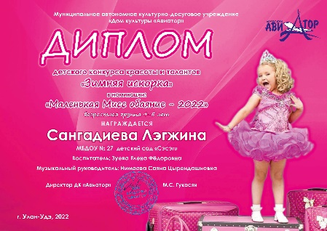
Детский конкурс красоты и талантов «Зимняя искорка» | Январь, 2022 | Диплом в номинации «Маленькая Мисс талант - 2022»  Рупышева Ксения | 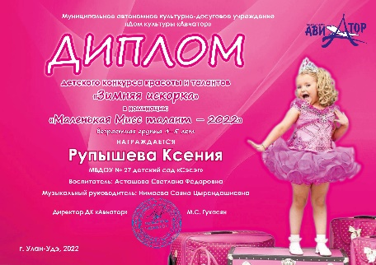
Детский конкурс красоты и талантов «Зимняя искорка» | Январь, 2022 | Диплом победителя «Маленький мистер отвага - 2022»  Валайтус Никита | 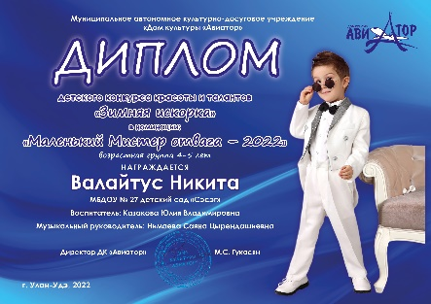
Районный творческий конкурс «Звездный малыш», номинация «Самый танцующий малыш» | Март, 2022 | Лауреат II степени  Сангадиева Лэгжина | 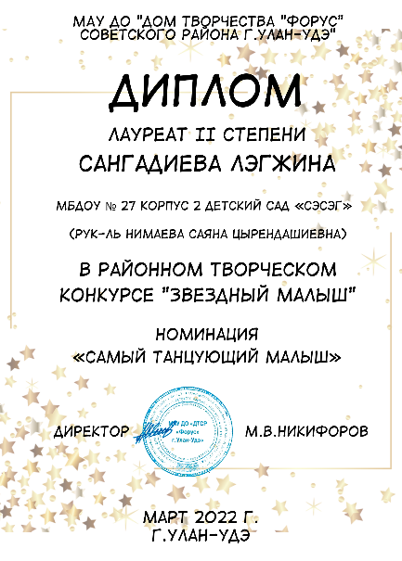
Городской фестиваль-конкурс зримой песни «Песни войны и Победы» | Май, 2022 | Диплом участника  Шашина София | 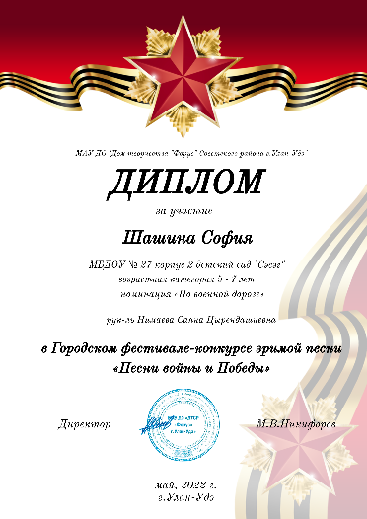
Городской фестиваль-конкурс зримой песни «Песни войны и Победы» | Май, 2022 | Диплом участника  Балданова Яна | 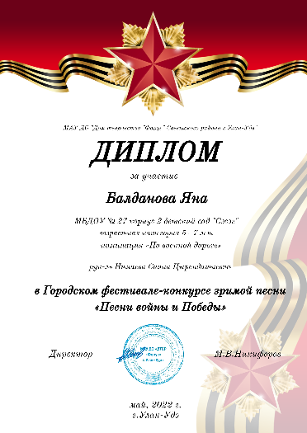
Заочный городской конкурс военной патриотической песни «Голоса Победы», номинация «Коллективное исполнение» | Май, 2022 | Диплом III степени  14 группа «Ирисы» | 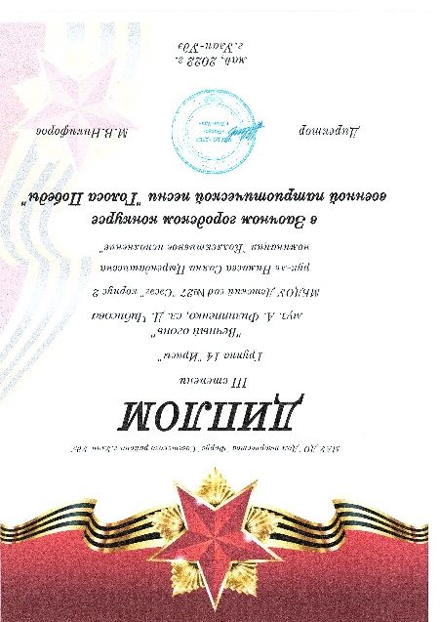
III городской конкурс хореографического искусства «Волшебный мир танца - 2022», номинация «Современная хореография» | 2022 | Диплом участника  Ансамбль «Кувшинки» | 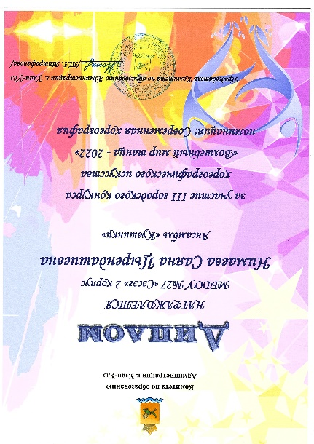
V городской конкурс – фестиваль «Маленькие виртуозы» | 2022 | Диплом 3 место  Оркестр «Пульс» | 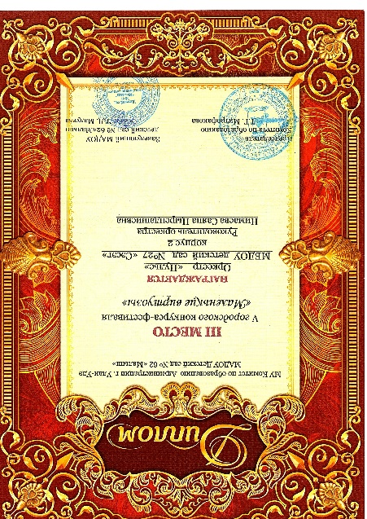
Городской вокальный конкурс, посвященный Дню матери «Музыкальный ноябрь - 2022» | 2022 | Сертификат участника  8 группа «Хризантемы» | 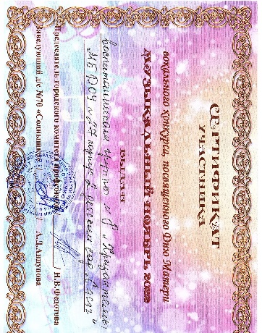
III Городской конкурс «Мы разные, но мы вместе», номинация «Вокал» | Ноябрь, 2022 | Диплом I степени  12 группа | 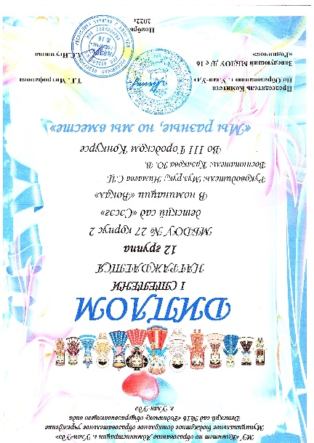
III городской онлайн-фестиваль – карнавал костюмов «Новогодняя фантазия 2022» | Декабрь, 2022 | Сертификат участника. Рупышева Ксения | 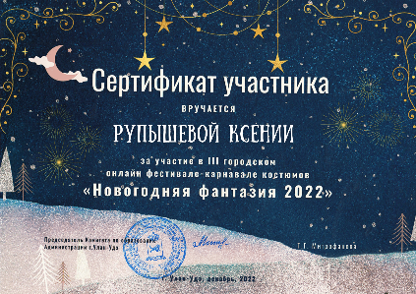
4 городской конкурс русской народной песни «Звонкий колокольчик» | Декабрь  2022 | Диплом участника  14 группа | 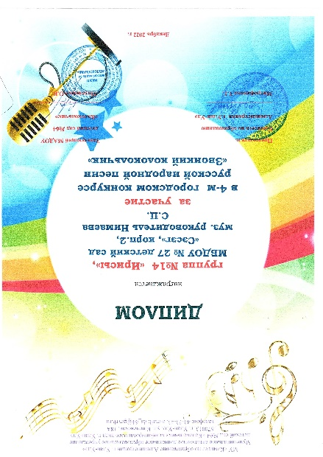

Участие в интернет-конкурсах
Информационно-образовательный ресурс «Шаг вперед», международный конкурс «Творчество без границ» | 21.01.2022 | Диплом I степени группа № 8, номинация «Детское творчество», название работы: «Танец дружбы» | 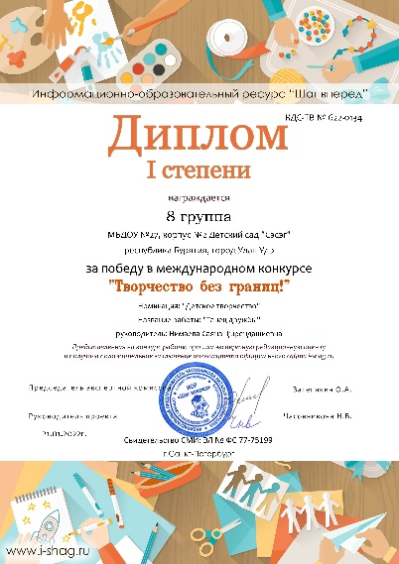
Информационно-образовательный ресурс «Шаг вперед», всероссийский конкурс «День защитника Отечества» | 22.02.2022 | Диплом 1 степени, Валайтус Никита, номинация «Детское творчество», название работы: песня «Шли солдаты на войну» | 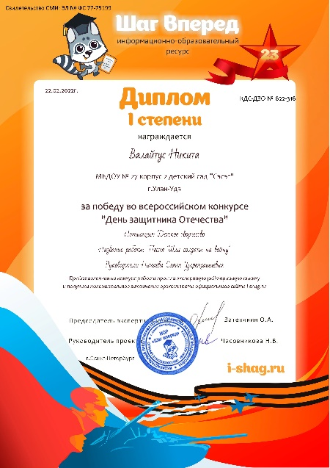
Центр организации и проведения Международных и Всероссийских конкурсов г. Москва «Твори, участвуй, побеждай» VII Всероссийского конкурса «Надежды России» | 16.03.2022 | Диплом 2 степени, 10 группа «Кувшинки», Номинация «Конкурс ансамблей», название работы: шумовой оркестр «Для мамочки» | 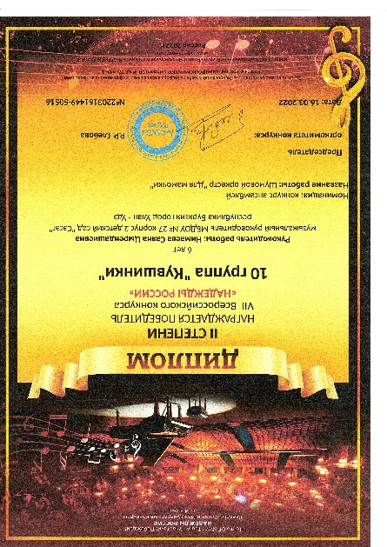
Международный образовательный портал «Солнечный свет», всероссийский конкурс «Детское творчество» | 25.04.2022 | 1 место  Группа № 3 «Ландыши». Название работы «Веселые ложкари» | 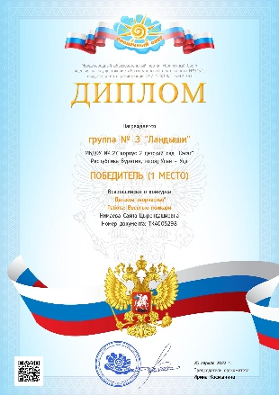
Информационно-образовательный ресурс «Шаг вперед», международный конкурс «Дружба – это чудо» | 23.05.2022 | Диплом лауреата II степени, группа № 12 «Жарки», номинация «Детское творчество», название работы «Настоящий друг» | 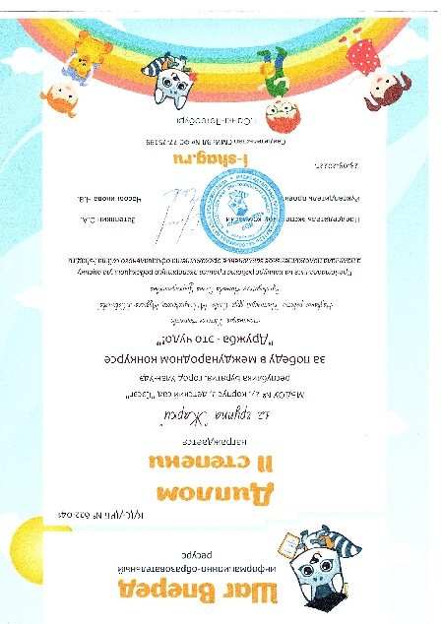
Информационно-образовательный ресурс «Шаг вперед», международный конкурс «День Победы» | 14.06.2022 | 1 место  14 группа  Номинация: «Детское творчество», конкурсная работа: песня «Вечный огонь» | 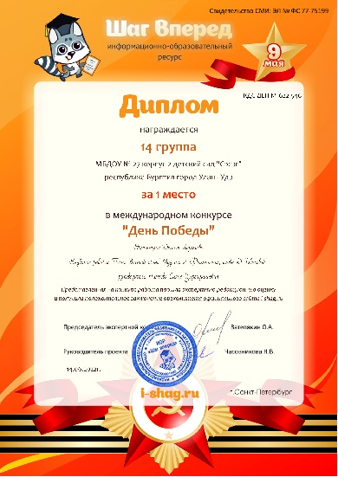
Международный образовательный портал «Солнечный свет», всероссийский конкурс «Детское творчество» | 04.07.2022 | 1 место,  Группа № 3 «Ландыши»  название работы: «Шумовой оркестр» | 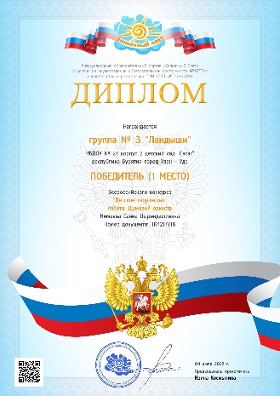
Всероссийское СМИ «Время знаний» | Сентябрь 2022 | 1 место  Детский вокальный ансамбль «Семицветики»  Номинация: «Творчество без границ»  название работы: Песня «Детский сад» | 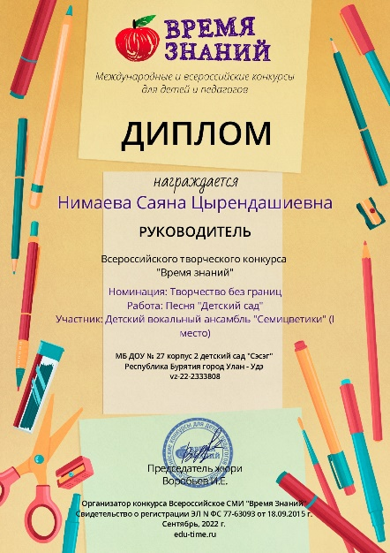
Информационно-образовательный ресурс «Шаг вперед», всероссийский конкурс «И снова осень дарит вдохновение» | 24.10.2022 | Диплом I степени, 14 группа «Ирисы», номинация «Детское творчество», название работы: Песня «Вот и осень к нам пришла» | 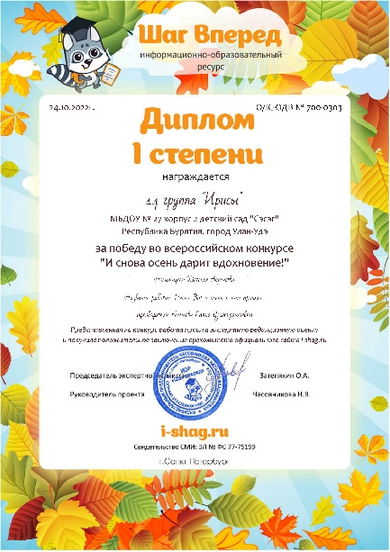
Информационно-образовательный ресурс «Шаг вперед», всероссийский конкурс «Когда мы едины – мы непобедимы» | 18.11.2022 | ГРАН-ПРИ, 12 группа «Жарки»  Номинация «Детское творчество», конкурсная работа: песня «Про нашу любимую Родину» | 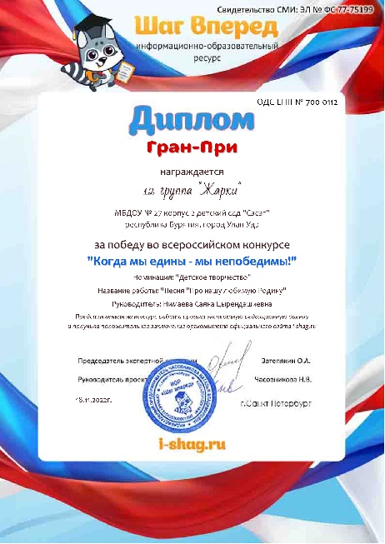
Информационно-образовательный ресурс «Шаг вперед», международный конкурс «Творчество без границ» | 20.12.2022 | Диплом 1 место  3 группа Номинация: «Детское творчество»  Название работы «Парный танец» | 